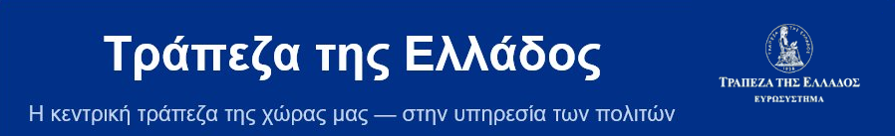

Έχουμε τη δέσμευση και υποχρέωση να διασφαλίζουμε τη σταθερότητα των τιμών και να προστατεύουμε τη χρηματοπιστωτική σταθερότητα — πάντα ενεργώντας προς το συμφέρον των συμπολιτών μας.
Γιάννης Στουρνάρας, Διοικητής της Τράπεζας της Ελλάδος

Ακούμε συχνά για "επιτόκια", "πληθωρισμό" και "σταθερότητα των τιμών" - αλλά τι κάνει η Τράπεζα της Ελλάδος στην πράξη; Ποιος είναι ο ρόλος της στη ζωή μας; Τι εννοούμε όταν μιλάμε για πληθωρισμό ή αποπληθωρισμό; Και πώς όλα αυτά συνδέονται με την καθημερινότητα και την ευημερία των πολιτών στη χώρα μας και σε όλη τη ζώνη του ευρώ; Αυτό το φυλλάδιο απαντά με απλά λόγια στις ερωτήσεις αυτές.

1. Η Τράπεζα της Ελλάδος

Η Τράπεζα της Ελλάδος είναι η κεντρική τράπεζα της χώρας. Ιδρύθηκε το 1927 με σκοπό τη διασφάλιση της νομισματικής σταθερότητας και τη βελτίωση της οργάνωσης και λειτουργίας του πιστωτικού συστήματος της χώρας. Άνοιξε τις πύλες της το 1928, με έδρα την Αθήνα. Εδώ και σχεδόν έναν αιώνα αποτελεί βασικό πυλώνα σταθερότητας της ελληνικής οικονομίας.
Από το 2001, η Τράπεζα της Ελλάδος είναι μέρος του Ευρωσυστήματος, που αποτελείται από την Ευρωπαϊκή Κεντρική Τράπεζα και τις εθνικές κεντρικές τράπεζες των χωρών της Ευρωπαϊκής Ένωσης που έχουν υιοθετήσει το ευρώ. Από κοινού, έχουν την ευθύνη για τη νομισματική πολιτική στη ζώνη του ευρώ με πρωταρχικό σκοπό τη διατήρηση της σταθερότητας των τιμών.

2. Τι κάνει η Τράπεζα της Ελλάδος για εσάς;
Στις επόμενες ενότητες θα δούμε, πώς οι αρμοδιότητες της Τράπεζας της Ελλάδος συνδέονται με τις καθημερινές ανάγκες και βασικές προτεραιότητες των πολιτών, και πώς συμβάλλουν στην ομαλή λειτουργία της οικονομίας.
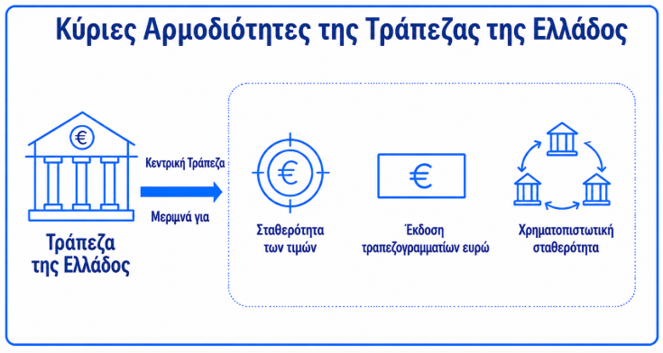
💶 Θέλω τα χρήματά μου να διατηρούν την αξία τους
Η Τράπεζα της Ελλάδος εργάζεται ώστε οι τιμές των αγαθών και υπηρεσιών να παραμένουν σχετικά σταθερές με την πάροδο του χρόνου και οι πολίτες να μπορούν να βασίζονται σε ένα ισχυρό και σταθερό νόμισμα. Ως μέλος του Ευρωσυστήματος, συμβάλλει στη διασφάλιση της σταθερότητας των τιμών για το σύνολο της ζώνης του ευρώ.
Όταν οι τιμές μεταβάλλονται με χαμηλό και προβλέψιμο ρυθμό, μπορείτε να αγοράσετε περίπου τα ίδια προϊόντα και υπηρεσίες όπως παλιότερα. Αυτό σημαίνει ότι η αγοραστική δύναμη του χρήματος παραμένει σταθερή.
🏦 Θέλω να νιώθω ασφάλεια για τις καταθέσεις μου
Η Τράπεζα της Ελλάδος εποπτεύει τις εμπορικές τράπεζες και άλλους χρηματοπιστωτικούς φορείς, ώστε να λειτουργούν με ασφάλεια και αξιοπιστία. Η συνεπής και αποτελεσματική εποπτεία είναι απαραίτητη ώστε οι τράπεζες να μπορούν να εκπληρώνουν τον ζωτικό τους ρόλο: να προστατεύουν τις αποταμιεύσεις σας και να χορηγούν δάνεια σε νοικοκυριά και επιχειρήσεις.
Συγκεκριμένα, η Τράπεζα ελέγχει αν οι εμπορικές τράπεζες διαθέτουν επαρκή κεφάλαια για να στηρίζουν τη δραστηριότητά τους και αρκετή ρευστότητα για να χρηματοδοτούν την οικονομία. Έτσι, εντοπίζονται έγκαιρα πιθανές αδυναμίες και λαμβάνονται τα απαραίτητα διορθωτικά μέτρα ώστε οι τράπεζες να παραμένουν ασφαλείς και εύρωστες.
Για την εποπτεία των σημαντικών και μεγάλων τραπεζών στην Ελλάδα, η Τράπεζα συνεργάζεται στενά με την Ευρωπαϊκή Κεντρική Τράπεζα στο πλαίσιο του Ενιαίου Εποπτικού Μηχανισμού.
Επιπλέον, για να μπορείτε να συναλλάσσεστε, να αποταμιεύετε, να δανείζεστε και να επενδύετε με εμπιστοσύνη, χρειάζεται το χρηματοπιστωτικό σύστημα να παραμένει σταθερό και ανθεκτικό, ακόμη και σε περιόδους αβεβαιότητας.
Η Τράπεζα της Ελλάδος εξετάζει τις εξελίξεις στο μακροοικονομικό και χρηματοπιστωτικό περιβάλλον, αξιολογεί τους κινδύνους και την ανθεκτικότητα του τραπεζικού τομέα, των ασφαλιστικών επιχειρήσεων και των λοιπών τομέων του χρηματοπιστωτικού συστήματος. Με τη μακροπροληπτική πολιτική που ασκεί λαμβάνονται μέτρα που ενισχύουν την ανθεκτικότητα του συστήματος και περιορίζουν τη συσσώρευση κινδύνων — ώστε να προλαμβάνονται δυσκολίες που θα μπορούσαν να επηρεάσουν πολίτες, επιχειρήσεις και την οικονομία συνολικά.
💳 Θέλω ασφαλείς συναλλαγές στην καθημερινότητά μου
Οι πληρωμές είναι μέρος της καθημερινής μας ζωής: στο κατάστημα ή στο διαδίκτυο, με κάρτα, κινητό ή μετρητά. Είναι σημαντικό να γίνονται με ασφάλεια, ταχύτητα και αξιοπιστία.
Η Τράπεζα της Ελλάδος επιβλέπει τα συστήματα και μέσα πληρωμών, καθώς και τα συστήματα εκκαθάρισης συναλλαγών, ώστε να διασφαλίζεται η ομαλή λειτουργία τους για πολίτες και επιχειρήσεις.
Μεριμνά επίσης για την ομαλή κυκλοφορία των μετρητών σε όλη τη χώρα. Στο πλαίσιο αυτό προμηθεύει τις εμπορικές τράπεζες με τραπεζογραμμάτια (αλλιώς χαρτονομίσματα) και κέρματα ευρώ, με στόχο να παραμένουν διαθέσιμα και αποδεκτά στις καθημερινές συναλλαγές. Ελέγχει τη γνησιότητα και την ποιότητα των μετρητών που επιστρέφουν στην κυκλοφορία, ενώ επενδύει σε σύγχρονες τεχνολογίες ώστε τα χαρτονομίσματα να είναι πιο ασφαλή και ανθεκτικά στη παραχάραξη και τη φθορά.
Η Τράπεζα προετοιμάζεται επίσης για την ψηφιακή εποχή των πληρωμών, συμμετέχοντας μαζί με την Ευρωπαϊκή Κεντρική Τράπεζα και τις υπόλοιπες κεντρικές τράπεζες του Ευρωσυστήματος στην προετοιμασία του ψηφιακού ευρώ. Το ψηφιακό ευρώ θα είναι μια ψηφιακή μορφή μετρητών: δημόσιο χρήμα που θα συμπληρώνει — δεν θα αντικαθιστά — τα χαρτονομίσματα και τα κέρματα. Έτσι, θα προσφέρει μια πρόσθετη επιλογή για καθημερινές πληρωμές, με απλότητα, ασφάλεια, αξιοπιστία και ιδιωτικότητα, συμβάλλοντας σε ένα σύγχρονο, ανθεκτικό, ευρωπαϊκό σύστημα πληρωμών.

📚 Θέλω να καταλαβαίνω καλύτερα την οικονομία
Είναι σημαντικό οι πολίτες να κατανοούν καλύτερα πώς λειτουργεί η οικονομία και πώς τους επηρεάζουν ζητήματα όπως ο πληθωρισμός, τα επιτόκια και το τραπεζικό σύστημα. Για τον λόγο αυτό, η Τράπεζα της Ελλάδος δημοσιεύει στοιχεία, εκθέσεις και αναλύσεις για την ελληνική οικονομία, τον πληθωρισμό, την νομισματική πολιτική και τη χρηματοπιστωτική σταθερότητα, ενώ παράλληλα προωθεί την οικονομική έρευνα.
Στο πλαίσιο της κοινωνικής της ευθύνης, η Τράπεζα αναλαμβάνει επιμορφωτικές ημερίδες και εκπαιδευτικές πρωτοβουλίες με σκοπό την προώθηση του οικονομικού αλφαβητισμού. Με αυτόν τον τρόπο, συμβάλλει στην ενίσχυση των οικονομικών γνώσεων των πολιτών και τη βελτίωση της διαχείρισης των προσωπικών τους οικονομικών .
📚 Άλλες αρμοδιότητες της Τράπεζας της Ελλάδος
- Κατέχει και διαχειρίζεται τα συναλλαγματικά διαθέσιμα της χώρας, στα οποία περιλαμβάνονται τα διαθέσιμα σε συνάλλαγμα και χρυσό της Τράπεζας της Ελλάδος και του Ελληνικού Δημοσίου.
- Ενεργεί ως ταμίας και εντολοδόχος του Δημοσίου, τηρώντας λογαριασμούς και πραγματοποιώντας συναλλαγές για λογαριασμό του.
- Συγκεντρώνει, επεξεργάζεται και δημοσιεύει στατιστικά στοιχεία για την ελληνική οικονομία, παρέχοντας έτσι μια σημαντική βάση δεδομένων που στηρίζει τόσο τη χάραξη της νομισματικής πολιτικής όσο και την εποπτεία του χρηματοπιστωτικού συστήματος.
- Μεριμνά για την πρόληψη της νομιμοποίησης εσόδων από παράνομες δραστηριότητες.
- Είναι αρμόδια για την εξυγίανση των πιστωτικών ιδρυμάτων που δραστηριοποιούνται στη χώρα και, σε συνεργασία με το Ενιαίο Συμβούλιο Εξυγίανσης, καταρτίζει σχέδια και επιλέγει κατάλληλα μέτρα για τη διασφάλιση των κρίσιμων λειτουργιών των ιδρυμάτων και την θωράκιση της χρηματοπιστωτικής σταθερότητας.

3. Γιατί είναι σημαντική η σταθερότητα των τιμών;
Η σταθερότητα των τιμών αποτελεί θεμέλιο για μία υγιή οικονομία και μια δίκαιη κοινωνία. Βοηθά την ομαλή λειτουργία της οικονομίας, στηρίζει την ανάπτυξη και την απασχόληση, και ενισχύει την εμπιστοσύνη των πολιτών στο νόμισμα.
Η διατήρηση της σταθερότητας των τιμών είναι η καλύτερη συμβολή της νομισματικής πολιτικής στην οικονομική ανάπτυξη και τη δημιουργία θέσεων εργασίας.
- Όταν οι τιμές παραμένουν σχετικά σταθερές με την πάροδο του χρόνου, τα νοικοκυριά και οι επιχειρήσεις μπορούν να προγραμματίζουν με μεγαλύτερη βεβαιότητα τις αποφάσεις τους για κατανάλωση, αποταμίευση ή επενδύσεις. Έτσι, η οικονομία λειτουργεί πιο ομαλά και δημιουργούνται οι συνθήκες για ανάπτυξη και ευημερία.
- Αντίθετα, έντονες μεταβολές των τιμών - είτε προς τα πάνω, είτε προς τα κάτω - δημιουργούν αβεβαιότητα και δυσκολεύουν τον οικονομικό προγραμματισμό. Τα νοικοκυριά μπορεί να αναβάλλουν δαπάνες και οι επιχειρήσεις επενδύσεις. Λιγότερες επενδύσεις σημαίνουν χαμηλότερη παραγωγικότητα, ασθενέστερη ανάπτυξη και λιγότερες θέσεις εργασίας.
- Η σταθερότητα των τιμών ωφελεί και την κοινωνική δικαιοσύνη. Όταν οι τιμές αυξάνονται γρήγορα, ιδίως σε βασικά αγαθά όπως τρόφιμα και ενέργεια, η αγοραστική δύναμη των νοικοκυριών με χαμηλότερα εισοδήματα επιβαρύνεται δυσανάλογα. Αυτό συμβαίνει επειδή δαπανούν μεγαλύτερο μέρος του εισοδήματός τους για την κάλυψη των καθημερινών τους αναγκών.

4. Πώς ορίζεται η σταθερότητα των τιμών;
Το πρωταρχικό καθήκον του Ευρωσυστήματος είναι η διασφάλιση της σταθερότητας των τιμών. Για τον σκοπό αυτό, το Ευρωσύστημα έχει διατυπώσει έναν ποσοτικό ορισμό: η σταθερότητα των τιμών διατηρείται όταν ο πληθωρισμός στη ζώνη του ευρώ, δηλαδή ο ρυθμός με τον οποίο οι τιμές μεταβάλλονται με την πάροδο του χρόνου, παραμένει χαμηλός, σταθερός και προβλέψιμος, ίσος με 2% μεσοπρόθεσμα.

Η σταθερότητα των τιμών επιτυγχάνεται καλύτερα όταν επιδιώκεται πληθωρισμός 2% στη ζώνη του ευρώ σε μεσοπρόθεσμη βάση.
Η δέσμευση του Ευρωσυστήματος σε αυτόν τον στόχο για τον πληθωρισμό είναι συμμετρική. Αυτό σημαίνει ότι ο πολύ χαμηλός πληθωρισμός θεωρείται εξίσου ανεπιθύμητος με τον πολύ υψηλό πληθωρισμό.

Ο σκοπός του Ευρωσυστήματος για σταθερότητα των τιμών αφορά τη ζώνη του ευρώ συνολικά και έχει μεσοπρόθεσμη προοπτική. Συνεπώς, η κατάλληλη αντίδραση της νομισματικής πολιτικής σε μια απόκλιση του πληθωρισμού από τον στόχο εξαρτάται από την προέλευση, το μέγεθος και την επιμονή της απόκλισης, καθώς με την πάροδο του χρόνου οι βραχυπρόθεσμες και περιορισμένες αποκλίσεις εξισορροπούνται.

5. Τι είναι ο πληθωρισμός;
Ο πληθωρισμός δείχνει πώς μεταβάλλεται το γενικό επίπεδο των τιμών στην οικονομία. Πληθωρισμός εμφανίζεται όταν υπάρχει γενικευμένη αύξηση των τιμών των αγαθών και των υπηρεσιών, και όχι μόνο συγκεκριμένων προϊόντων ή υπηρεσιών.
- Ο ρυθμός πληθωρισμού, ή αλλιώς ο ρυθμός αύξησης των τιμών, ορίζεται ως η ποσοστιαία μεταβολή του γενικού επιπέδου τιμών μεταξύ δύο χρονικών σημείων. Συνήθως η μεταβολή υπολογίζεται σε ετήσια βάση, δηλαδή σε σύγκριση με την ίδια περίοδο του προηγούμενου έτους.
- Για παράδειγμα, ο πληθωρισμός στην Ελλάδα το Δεκέμβριο του 2025 ήταν 2,9%. Αυτό σημαίνει ότι το γενικό επίπεδο τιμών τον Δεκέμβριο του 2025 ήταν 2,9% υψηλότερο σε σύγκριση με τον Δεκέμβριο του 2024. Τον ίδιο μήνα, ο πληθωρισμός στην ευρωζώνη ήταν 2%.
- Για τον υπολογισμό του πληθωρισμού, οι εθνικές στατιστικές αρχές (στην Ελλάδα η Ελληνική Στατιστική Αρχή, ΕΛΣΤΑΤ) συλλέγουν τακτικά τιμές για ένα «καλάθι» αγαθών και υπηρεσιών. Το καλάθι αυτό αντιπροσωπεύει την κατανάλωση των νοικοκυριών στη χώρα. Στη συνέχεια, τα εθνικά αυτά στοιχεία συγκεντρώνονται από τη EUROSTAT και χρησιμοποιούνται για τον υπολογισμό του πληθωρισμού στη ζώνη του ευρώ.
- Στον υπολογισμό αυτό, μεγαλύτερη βαρύτητα δίνεται στις τιμές των αγαθών και υπηρεσιών στα οποία τα νοικοκυριά δαπανούν μεγαλύτερο μέρος του εισοδήματός τους, όπως για παράδειγμα το ηλεκτρικό ρεύμα. Αντίθετα, μικρότερη βαρύτητα δίνεται σε προϊόντα για τα οποία δαπανάται μικρότερο ποσό, όπως για παράδειγμα η ζάχαρη.

Διάγραμμα 1: Πληθωρισμός στην Ελλάδα και στη ζώνη του ευρώ (ποσοστό, μηνιαία στοιχεία)

Πηγή: Eurostat. Τα στοιχεία αφορούν τον ετήσιο ρυθμό μεταβολής του Εναρμονισμένου Δείκτη Τιμών Καταναλωτή για την Ελλάδα και τη ζώνη του ευρώ, σε μηνιαία συχνότητα για την περίοδο: Ιανουάριος 2000 έως Μάρτιος 2026.

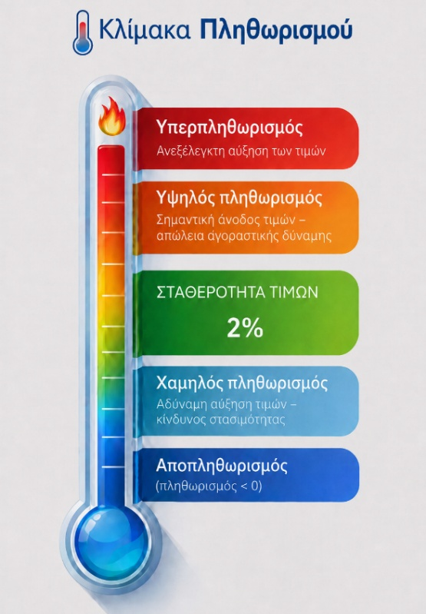
- Πληθωρισμός εμφανίζεται όταν υπάρχει συνεχής γενικευμένη αύξηση των τιμών, και όχι μόνο αύξηση συγκεκριμένων προϊόντων ή υπηρεσιών.
- Αποπληθωρισμός ονομάζεται η αντίθετη διαδικασία, δηλαδή η διαρκής και γενικευμένη μείωση των τιμών.
- Υπερπληθωρισμός είναι η ακραία και ανεξέλεγκτη αύξηση του γενικού επιπέδου των τιμών.
Στη ζώνη του ευρώ, η σταθερότητα των τιμών θεωρείται συμβατή με πληθωρισμό ίσο με 2% σε μεσοπρόθεσμη βάση.

6. Πώς χαράσσεται η νομισματική πολιτική;
Η νομισματική πολιτική αφορά τις αποφάσεις που λαμβάνουν οι κεντρικές τράπεζες κατά την επιδίωξη της σταθερότητας των τιμών.
Στη ζώνη του ευρώ, η νομισματική πολιτική ασκείται από το Ευρωσύστημα, που περιλαμβάνει την Ευρωπαϊκή Κεντρική Τράπεζα και τις εθνικές κεντρικές τράπεζες των χωρών που έχουν υιοθετήσει το ευρώ, όπως την Τράπεζα της Ελλάδος. Με την επιφύλαξη του πρωταρχικού στόχου της σταθερότητας των τιμών, το Ευρωσύστημα στηρίζει τις γενικές οικονομικές πολιτικές της Ευρωπαϊκής Ένωσης.
Οι αποφάσεις για τη νομισματική πολιτική λαμβάνονται από το Διοικητικό Συμβούλιο της ΕΚΤ. Αποτελείται από την Πρόεδρο, τον Αντιπρόεδρο, τα υπόλοιπα τέσσερα μέλη της Εκτελεστικής Επιτροπής της ΕΚΤ, καθώς και από τους διοικητές των εθνικών κεντρικών τραπεζών των χωρών της ζώνης του ευρώ.
Οι συνεδριάσεις νομισματικής πολιτικής του Διοικητικού Συμβουλίου πραγματοποιούνται, κατά κανόνα, κάθε έξι εβδομάδες. Μετά τη συνεδρίαση ακολουθεί συνέντευξη Τύπου, στην οποία η Πρόεδρος και ο Αντιπρόεδρος της ΕΚΤ εξηγούν το σκεπτικό των αποφάσεων που ελήφθησαν.
Οι αποφάσεις στο Διοικητικό Συμβούλιο της ΕΚΤ λαμβάνονται κατά κανόνα με βάση την αρχή «ένα μέλος, μία ψήφος». Αυτό σημαίνει ότι η ψήφος του Διοικητή της Τράπεζας της Ελλάδος έχει ακριβώς το ίδιο θεσμικό βάρος με την ψήφο κάθε άλλου μέλους του Διοικητικού Συμβουλίου.

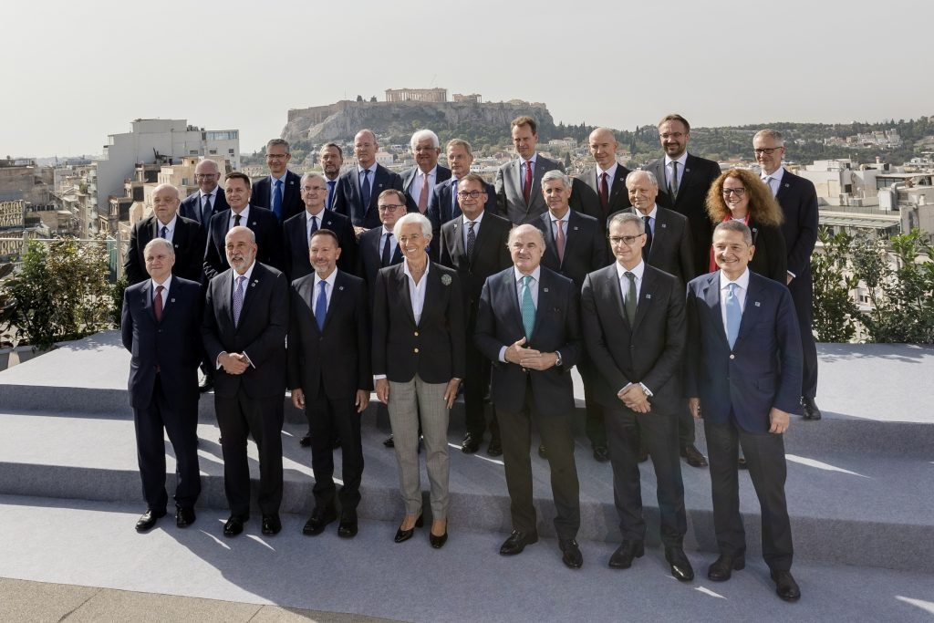
Το Διοικητικό Συμβούλιο μετά από τη συνεδρίασή του που φιλοξενήθηκε στην Αθήνα στις 26.10.2023 από την Τράπεζα της Ελλάδος.
Στην πρώτη σειρά διακρίνονται η Πρόεδρος Christine Lagarde και ο Αντιπρόεδρος της ΕΚΤ Luis de Guindos, καθώς και ο Διοικητής της Τράπεζας της Ελλάδος, Γιάννης Στουρνάρας.

7. Ποια είναι τα εργαλεία της νομισματικής πολιτικής;
Τα επιτόκια πολιτικής είναι τα επιτόκια που η Τράπεζα της Ελλάδος και οι υπόλοιπες εθνικές κεντρικές τράπεζες εφαρμόζουν στις πράξεις νομισματικής πολιτικής που πραγματοποιούν με τις εμπορικές τράπεζες στη χώρα τους. Μέσω αυτών των πράξεων η Τράπεζα της Ελλάδος χορηγεί ρευστότητα ή δέχεται καταθέσεις από τις τράπεζες στην Ελλάδα, λειτουργώντας ως «τράπεζα των τραπεζών».
Το βασικό μέσο άσκησης της νομισματικής πολιτικής είναι τα επιτόκια πολιτικής.
% Επιτόκιο | € Τόκος
Επιτόκιο είναι το ποσοστό με το οποίο υπολογίζεται το κόστος του δανεισμού ή η απόδοση των αποταμιεύσεων σε ετήσια βάση.  Εκφράζει δηλαδή την «τιμή» του χρήματος: πόσο κοστίζει να δανειστείς χρήματα ή πόσο αποδίδει να τα καταθέσεις. |  | Τόκος είναι το χρηματικό ποσό που προκύπτει από την εφαρμογή του επιτοκίου επί του κεφαλαίου.  Για τον δανειολήπτη αποτελεί το κόστος του δανείου, για τον αποταμιευτή την αμοιβή για την κατάθεσή του.

Τα επιτόκια πολιτικής του Ευρωσυστήματος είναι τρία:
- Το επιτόκιο της διευκόλυνσης αποδοχής καταθέσεων: Είναι το επιτόκιο με το οποίο καθορίζεται ο τόκος που οι εμπορικές τράπεζες λαμβάνουν όταν καταθέτουν ρευστότητα στην κεντρική τράπεζα για χρονικό διάστημα μίας ημέρας.
- Το επιτόκιο των πράξεων κύριας αναχρηματοδότησης: Είναι το επιτόκιο με το οποίο οι εμπορικές τράπεζες δανείζονται ρευστότητα από την κεντρική τράπεζα, παρέχοντας εξασφαλίσεις, για χρονικό διάστημα μίας εβδομάδας.
- Το επιτόκιο της διευκόλυνσης οριακής χρηματοδότησης: Είναι το επιτόκιο με το οποίο καθορίζεται ο τόκος που καταβάλλουν οι τράπεζες όταν δανείζονται ρευστότητα από την κεντρική τράπεζα για χρονικό διάστημα μίας ημέρας.

Διάγραμμα 2: Βασικά επιτόκια της Ευρωπαϊκής Κεντρικής Τράπεζας (ποσοστό, ημερήσια στοιχεία)

Πηγή: Ευρωπαϊκή Κεντρική Τράπεζα (ΕΚΤ). Ημερήσια στοιχεία για την περίοδο: Ιανουάριος 2000 έως Μάιος 2026.

Στην τρέχουσα συγκυρία, το επιτόκιο της διευκόλυνσης αποδοχής καταθέσεων είναι καθοριστικό για την κατεύθυνση της νομισματικής πολιτικής. Αυτό σημαίνει με απλά λόγια, ότι το επίπεδο και οι μεταβολές του επιτοκίου αυτού επηρεάζουν το ύψος των επιτοκίων που ορίζουν οι εμπορικές τράπεζες στις καταθέσεις και τα δάνεια προς τις επιχειρήσεις και τους πολίτες.
Εκτός από τα βασικά επιτόκια, το Ευρωσύστημα έχει στη διάθεσή του μια φαρέτρα με διαφορετικά εργαλεία που χρησιμοποιεί, αυτοτελώς ή συνδυαστικά, στην προσπάθειά του να καθοδηγήσει τον πληθωρισμό στο στόχο. Ορισμένα από αυτά τα εργαλεία προστέθηκαν ή χρησιμοποιήθηκαν πιο εκτεταμένα ως απάντηση στις διαδοχικές κρίσεις των τελευταίων ετών.
Χαρακτηριστικό εργαλείο είναι τα Προγράμματα Αγοράς Τίτλων, γνωστά και ως ποσοτική χαλάρωση. Στο πλαίσιο αυτών των προγραμμάτων, το Ευρωσύστημα αγόρασε κυρίως ομόλογα κρατών της ζώνης του ευρώ στη δευτερογενή αγορά, αλλά και άλλους τίτλους, με στόχο να διευκολύνει τη μετάδοση της νομισματικής πολιτικής και να στηρίξει ευνοϊκότερες συνθήκες χρηματοδότησης στην οικονομία, σε μια περίοδο που τα επιτόκια πολιτικής είχαν φτάσει σε πολύ χαμηλά ιστορικά επίπεδα.

8. Πώς οι αποφάσεις για τα επιτόκια πολιτικής επηρεάζουν την οικονομία και τις τιμές;
Κάθε μεταβολή των επιτοκίων πολιτικής επηρεάζει σταδιακά ολόκληρη την οικονομία, μεταξύ άλλων τα επιτόκια των στεγαστικών ή επιχειρηματικών δανείων, καθώς και τα επιτόκια των τραπεζικών καταθέσεων. Ο μηχανισμός αυτός είναι σύνθετος και η επίδρασή του δεν είναι άμεση· χρειάζεται χρόνο για να μεταδοθεί μια απόφαση μεταβολής επιτοκίων πολιτικής στην πραγματική οικονομία.
Αρχικά, οι μεταβολές στα επιτόκια πολιτικής επηρεάζουν τους όρους με τους οποίους οι εμπορικές τράπεζες δανείζονται από τις κεντρικές τράπεζες του Ευρωσυστήματος ή καταθέτουν ρευστότητα σε αυτές. Με τη σειρά τους, οι εμπορικές τράπεζες μετακυλίουν τις μεταβολές αυτές σταδιακά στους πολίτες και τις επιχειρήσεις, μέσω των επιτοκίων δανείων και καταθέσεων.
Επηρεάζουν έτσι τις αποφάσεις για κατανάλωση και επένδυση, καθώς και το επίπεδο της συνολικής ζήτησης στην οικονομία. Ταχύτερη αύξηση της συνολικής ζήτησης σε σχέση με την προσφορά ασκεί ανοδικές πιέσεις στις τιμές. Αντίθετα, όταν η συνολική ζήτηση περιορίζεται, οι πιέσεις στις τιμές εξασθενούν. Με αυτόν τον τρόπο, μέσω της επίδρασής της στη συνολική ζήτηση, η νομισματική πολιτική καθοδηγεί έμμεσα το γενικό επίπεδο των τιμών.

Περίπτωση ανοδικών πιέσεων στις τιμές
που οδηγούν σε πληθωρισμό υψηλότερο του στόχου μεσοπρόθεσμα
Απόφαση | Τι σημαίνει για εσάς | Τι σημαίνει για την οικονομία
Αύξηση επιτοκίων  Πιο περιοριστική κατεύθυνση της νομισματικής πολιτικής | Τα νέα δάνεια προς νοικοκυριά και επιχειρήσεις τείνουν να έχουν υψηλότερο επιτόκιο, ενώ στα υφιστάμενα δάνεια με κυμαινόμενο επιτόκιο μπορεί να αυξηθούν οι τόκοι και, κατά συνέπεια, οι μηνιαίες δόσεις.  Παράλληλα, οι αποδόσεις των καταθέσεων τείνουν να αυξηθούν. | Αυξάνεται το κόστος χρηματοδότησης και οι συνθήκες δανεισμού γίνονται αυστηρότερες.  Έτσι, περιορίζονται η κατανάλωση, οι επενδύσεις και η συνολική ζήτηση, γεγονός που συμβάλλει σε υποχώρηση των πληθωριστικών πιέσεων.
Περίπτωση καθοδικών πιέσεων στις τιμές
που οδηγούν σε πληθωρισμό χαμηλότερο του στόχου μεσοπρόθεσμα
Απόφαση | Τι σημαίνει για εσάς | Τι σημαίνει για την οικονομία
Μείωση επιτοκίων  Πιο διευκολυντική κατεύθυνση της νομισματικής πολιτικής | Τα νέα δάνεια προς νοικοκυριά και επιχειρήσεις τείνουν να έχουν χαμηλότερο επιτόκιο, ενώ στα υφιστάμενα δάνεια με κυμαινόμενο επιτόκιο μπορεί να μειωθούν οι τόκοι και, κατά συνέπεια, οι μηνιαίες δόσεις.  Παράλληλα, οι αποδόσεις των καταθέσεων τείνουν να μειωθούν. | Περιορίζεται το κόστος χρηματοδότησης και οι συνθήκες δανεισμού γίνονται πιο ευνοϊκές.  Έτσι, ενισχύονται η κατανάλωση, οι επενδύσεις και η συνολική ζήτηση, γεγονός που συμβάλλει σε ενίσχυση των πληθωριστικών πιέσεων.

9. Γιατί η κεντρική τράπεζα πρέπει να είναι ανεξάρτητη;
Μπορεί να αναρωτηθεί κανείς γιατί η νομισματική πολιτική δεν ασκείται από την κυβέρνηση, όπως συμβαίνει με τη δημοσιονομική πολιτική. Η απάντηση βρίσκεται τόσο στα διδάγματα της ιστορίας όσο και σε μελέτες που δείχνουν ότι η θεσμική ανεξαρτησία των κεντρικών τραπεζών ενισχύει την ικανότητά τους να διατηρούν χαμηλό και σταθερό πληθωρισμό.
Αν η νομισματική πολιτική επηρεαζόταν από άλλες σκοπιμότητες, θα υπήρχε ο κίνδυνος να αναβάλλονται αυξήσεις επιτοκίων σε περιόδους υψηλού πληθωρισμού, προκειμένου να στηριχθεί προσωρινά η οικονομική δραστηριότητα. Κάτι τέτοιο, όμως, μακροπρόθεσμα θα μπορούσε να οδηγήσει σε επίμονο πληθωρισμό, απώλεια αγοραστικής δύναμης και μεγαλύτερο κόστος για την κοινωνία, χωρίς θετικό αντίκτυπο στην ανάπτυξη.
Γι’ αυτό η ανεξαρτησία των κεντρικών τραπεζών διασφαλίζει ότι η νομισματική πολιτική ασκείται στο πλαίσιο μιας σαφώς καθορισμένης εντολής, με κύριο γνώμονα τη σταθερότητα των τιμών.
Φυσικά, ανεξαρτησία δεν σημαίνει απουσία λογοδοσίας και ελέγχου. Η Τράπεζα της Ελλάδος εξηγεί και αιτιολογεί τις αποφάσεις τους, τόσο προς τα θεσμικά όργανα όσο και προς το ευρύ κοινό. Έτσι ενισχύεται η διαφάνεια, διασφαλίζοντας ότι η ανεξαρτησία της Τράπεζας της Ελλάδος συνοδεύεται από ευθύνη και δημόσιο έλεγχο.

  Ανεξαρτησία  Η Τράπεζα της Ελλάδος είναι ανεξάρτητη. Σύμφωνα με τη Συνθήκη της Ευρωπαϊκής Ένωσης και το Καταστατικό της, η Τράπεζα της Ελλάδος δεν ζητά ούτε δέχεται υποδείξεις κατά την εκτέλεση των καθηκόντων της.  Η ανεξαρτησία αυτή επιτρέπει στη νομισματική πολιτική να ασκείται με συνέπεια και με κύριο γνώμονα τη σταθερότητα των τιμών, ενισχύοντας την αξιοπιστία και την αποτελεσματικότητά της. |   Λογοδοσία  Η Τράπεζα της Ελλάδος λογοδοτεί στους Έλληνες πολίτες μέσω της Βουλής των Ελλήνων, αλλά και μέσω των δημοσιεύσεών της για την νομισματική πολιτική, τις εξελίξεις και προοπτικές της ελληνικής οικονομίας και το χρηματοπιστωτικό σύστημα.  Στο πλαίσιο αυτό, υποβάλλει Εκθέσεις για τη Νομισματική Πολιτική και τις εποπτικές της αρμοδιότητες, εκδίδει την Έκθεση του Διοικητή και την Έκθεση για τη Χρηματοπιστωτική Σταθερότητα, ενώ παράλληλα δημοσιεύει αναλύσεις για την ελληνική οικονομία, ερευνητικές μελέτες και στατιστικά στοιχεία.

Η Τράπεζα της Ελλάδος

Τι κάνει |  | Τι δεν κάνει
✔ Χαράσσει τη νομισματική πολιτική  Συμβάλλει, ως μέλος του Ευρωσυστήματος, στη χάραξη της νομισματικής πολιτικής για τη ζώνη του ευρώ και είναι αρμόδια για την εφαρμογή της στην Ελλάδα.  Στο πλαίσιο αυτό, συμμετέχει στις αποφάσεις για τα επιτόκια νομισματικής πολιτικής και διενεργεί πράξεις νομισματικής πολιτικής με εμπορικές τράπεζες στην Ελλάδα. |  | ⮾ Δεν ασκεί δημοσιονομική πολιτική  Η δημοσιονομική πολιτική (έσοδα και δαπάνες του κράτους) παραμένει ευθύνη της κυβέρνησης, ενώ η νομισματική πολιτική (επιτόκια και προσφορά χρήματος) είναι ευθύνη της κεντρικής τράπεζας.
✔ Διασφαλίζει τη σταθερότητα των τιμών  Επιδιώκει τη διατήρηση μιας χαμηλής, σταθερής και προβλέψιμης μεταβολής του γενικού επιπέδου των τιμών.  Για την επίτευξη αυτού του στόχου διαθέτει εργαλεία νομισματικής πολιτικής, με τα οποία επηρεάζει τις συνθήκες χρηματοδότησης και τη συνολική ζήτηση στην οικονομία. Μέσω αυτών των εργαλείων, η νομισματική πολιτική επιδρά στο γενικό επίπεδο των τιμών — όχι σε μεμονωμένες τιμές προϊόντων ή υπηρεσιών. |  | ⮾ Δεν καθορίζει κάθε τιμή στην αγορά  Δεν μπορεί να ορίσει απευθείας τις τιμές προϊόντων ή υπηρεσιών, αλλά επιδιώκει, μέσω της νομισματικής πολιτικής να αποτρέψει υπερβολική άνοδο ή πτώση του γενικού επιπέδου των τιμών.  Η τιμή κάθε προϊόντος ή υπηρεσίας διαμορφώνεται ελεύθερα στην αγορά, με βάση παράγοντες όπως το κόστος παραγωγής, η τεχνολογία, η προσφορά, η ζήτηση και ο ανταγωνισμός.
✔ Παρέχει ρευστότητα στις εμπορικές τράπεζες  Λειτουργεί ως «τράπεζα των τραπεζών». Δέχεται καταθέσεις από τις εμπορικές τράπεζες και παρέχει σε αυτές ή απορροφά από αυτές ρευστότητα, στο πλαίσιο εφαρμογής της νομισματικής πολιτικής.  Έτσι επηρεάζονται οι συνθήκες χρηματοδότησης στην οικονομία — όπως τα επιτόκια δανείων και καταθέσεων — με στόχο τη σταθερότητα των τιμών. |  | ⮾ Δεν είναι εμπορική τράπεζα  Δεν τηρεί λογαριασμούς για ιδιώτες και επιχειρήσεις, ούτε τους χορηγεί δάνεια.  Ένας πολίτης ή μία εταιρία δεν μπορεί να ανοίξει λογαριασμό για να καταθέσει τα χρήματά του στην Τράπεζα της Ελλάδος, ούτε να λάβει δάνειο ή πιστωτική κάρτα από αυτή, όπως γίνεται με τις εμπορικές τράπεζες.

Η Τράπεζα της Ελλάδος

Τι κάνει |  | Τι δεν κάνει
✔ Αποφασίζει για τα επιτόκια πολιτικής  Ο Διοικητής της Τράπεζας της Ελλάδος συμμετέχει ως ισότιμο μέλος στο Διοικητικό Συμβούλιο της ΕΚΤ που καθορίζει τα επιτόκια νομισματικής πολιτικής.  Μέσω του μηχανισμού μετάδοσης της νομισματικής πολιτικής, τα επιτόκια πολιτικής επηρεάζουν τα επιτόκια που οι εμπορικές τράπεζες προσφέρουν στους πελάτες τους. |  | ⮾ Δεν αποφασίζει για τα επιτόκια δανείων και καταθέσεων  Δεν καθορίζει απευθείας τα επιτόκια που προσφέρουν οι εμπορικές τράπεζες στους πελάτες τους για δάνεια και καταθέσεις. Αυτά, αν και επηρεάζονται από τα επιτόκια πολιτικής του Ευρωσυστήματος, διαμορφώνονται από κάθε τράπεζα ξεχωριστά, λαμβάνοντας υπόψη τις συνθήκες της αγοράς, τον ανταγωνισμό και την πιστοληπτική αξιολόγηση του πελάτη.
✔ Είναι η τράπεζα του Δημοσίου  Το Δημόσιο διατηρεί καταθέσεις στην Τράπεζα της Ελλάδος.  Η Τράπεζα πραγματοποιεί εισπράξεις και διενεργεί πληρωμές προς τελικούς δικαιούχους για λογαριασμό του Ελληνικού Δημοσίου. |  | ⮾ Δεν χρηματοδοτεί τις ανάγκες του Ελληνικού Δημοσίου  Δεν δανείζει το κράτος, ούτε αγοράζει απευθείας κρατικά ομόλογα — δηλαδή δεν χρηματοδοτεί τις δαπάνες του Δημοσίου. Η απαγόρευση αυτή κατοχυρώνεται στο ευρωπαϊκό δίκαιο και αποτελεί θεμελιώδη αρχή του Ευρωσυστήματος.  Αν η κεντρική τράπεζα μπορούσε να «τυπώνει» χρήμα για να καλύπτει τις ανάγκες του κράτους, η ποσότητα χρήματος στην οικονομία θα αυξανόταν ανεξέλεγκτα. Αυτό θα προκαλούσε πληθωρισμό, μειώνοντας την αγοραστική δύναμη των πολιτών και υπονομεύοντας την εμπιστοσύνη στο ευρώ.
✔ Διαχειρίζεται χρυσό και συνάλλαγμα  Κατέχει και διαχειρίζεται τα αποθέματα χρυσού και τα συναλλαγματικά διαθέσιμα της χώρας. Η διαχείριση αυτή γίνεται με γνώμονα την ασφάλεια των αποθεμάτων. |  | ⮾ Δεν είναι κερδοσκοπικός οργανισμός  Δεν λειτουργεί με σκοπό το κέρδος, αλλά υπηρετεί το δημόσιο συμφέρον. Σύμφωνα με το καταστατικό της, τα κέρδη της αποδίδονται στο Ελληνικό Δημόσιο προς όφελος του συνόλου των πολιτών.

Θέλω να μάθω περισσότερα

🌐 Ιστότοπος  www.bankofgreece.gr | 📚 Εκπαιδευτικό υλικό  Εκδόσεις Κέντρου Πολιτισμού, Έρευνας και Τεκμηρίωσης της Τράπεζας της Ελλάδος | 📄 Εκδόσεις  Έκθεση του Διοικητή, Έκθεση Νομισματικής Πολιτικής, Inflation Monitor, Note on the Greek Economy  Εκδόσεις Διεύθυνσης Οικονομικής Ανάλυσης και Μελετών
Τράπεζα της Ελλάδος
Διεύθυνση Οικονομικής Ανάλυσης και Μελετών
Τμήμα Νομισματικής Πολιτικής και Θεμάτων Ευρωσυστήματος

